CAPÍTULO IV MODULACIÓN POR FRECUENCIA ANALÓGICA (FM)

COMUNICACIONES ANALÓGICAS

24 DE JUNIO DE 2024

CARRERA DE TELECOMUNICACIONES

**Tabla de contenido**

MODULACIÓN POR FRECUENCIA ANALÓGICA (FM) 5

Introducción 5

Análisis matemático 8

CÁLCULOS DE PARÁMETROS DE MODULACIÓN 10

Índice de Modulación ($β$) 10

Desvío de Frecuencia $(∆f)$ 10

Frecuencia Máxima de la Señal Modulante ( $fm$ ​) 10

Sensibilidad del Modulador ($kf$) 11

Ancho de Banda (BW) 11

Relación Señal-Ruido (SNR) 11

EJEMPLO 11

MODULADORES Y DEMODULADORES DE FASE Y DE FRECUENCIA 12

Modulador de frecuencia (FM) 12

Demodulador de Frecuencia 13

Modulador de Fase (PM) 13

Ecuación básica: 13

Demodulador de Fase 13

Análisis en frecuencia de las ondas con modulación angular 14

Modulación mediante una señal de frecuencia única. 14

Ejemplo de aplicación 16

Ancho mínimo de banda 18

Fórmula 19

Ancho de Banda Máxima 19

Fórmula 19

Ejercicio de aplicación 20

Relación de desviación 22

Fórmula 23

Ejercicio de aplicación 23

ETAPAS DE UN MODULADOR POR FRECUENCIA ANALÓGICO 24

Oscilador de Control de Fase (VCO - Voltage Controlled Oscillator) 24

Circuito de Modulación Directa (Modulator Driver) 24

Circuito de Amplificación de Potencia (Power Amplifier): 25

Filtros y Acondicionamiento de Señal 25

Tipos de moduladores 25

Moduladores directos de FM 25

Moduladores de diodo varactor 26

Modulador de reactancia de FM 27

*Moduladores de FM directos de circuito integrado lineal* 28

Transmisor directo de FM de Crosby 29

DEMODULADOR FM 30

Características 30

Tipos de Demoduladores FM y sus Características 31

1. Discriminador de Frecuencia (Frequency Discriminator) 32

2. Detector de Fase con Bucles de Enganche de Fase (PLL) 32

3. Detector de Cruce por Cero (Zero-Crossing Detector) 33

4. Detector de Foster-Seeley 34

5. Detector de Ratio (Ratio Detector) 35

ETAPAS DE UN DEMODULADOR DE FRECUENCIA ANÁLOGO 36

1. Amplificación y Filtrado de Entrada 36

2. Limitador 37

3. Convertidor de Frecuencia Intermedia (IF) 37

4. Detector de Frecuencia 37

5. Filtro de Salida y Acondicionamiento de Señal 37

PARAMETROS TÉCNICOS DE LA COMUNICACIÓN POR MODULACIÓN FM 38

Desviación de Frecuencia (Δf): 38

Índice de Modulación (β) 38

Ancho de Banda de Carson ($BT$ ​): 38

Sensibilidad del Modulador: 39

Relación Señal a Ruido (SNR): 39

Energía de la Portadora: 39

Ancho de Banda Real: 39

Potencia de Transmisión: 40

PARAMETROS TÉCNICOS DE LA COMUNICACIÓN POR DEMODULACIÓN FM 40

Desviación de Frecuencia (Δf): 40

Sensibilidad del Demodulador 40

Respuesta de Frecuencia 40

Relación Señal a Ruido (SNR): 41

Distorsión de Fase 41

Ancho de Banda del Demodulador 41

Factor de Ruido del Demodulador 41

Linealidad del Demodulador 41

Tiempo de Respuesta 42

# MODULACIÓN POR FRECUENCIA ANALÓGICA (FM)

## Introducción

La modulación por frecuencia (FM, por sus siglas en inglés) es una técnica de modulación angular en la cual la frecuencia de la portadora varía en función de la señal de información. A diferencia de la modulación de amplitud (AM), donde la amplitud de la señal portadora se modifica, en FM la frecuencia de la señal portadora se ajusta para corresponder a los cambios en la amplitud de la señal de información. Esto hace que FM sea menos susceptible al ruido y a las interferencias, proporcionando una mayor calidad de sonido, especialmente en aplicaciones de radiodifusión de audio, como la radio FM. La fórmula básica que describe la señal de FM es:

$$s\left(t\right)=Acos\left[2πf_{c}t+2πk_{f}\int_{0}^{t}{m(τ)dτ}\right]$$

donde:

* $A$ es la amplitud de la portadora,
* $f_{c}$ es la frecuencia de la portadora,
* $k_{f}$ es la sensibilidad de frecuencia,
* $m(τ)$ es la señal modulante.

Esta técnica también encuentra aplicaciones en comunicaciones bidireccionales, transmisión de televisión, y sistemas de comunicación móvil, debido a su capacidad para soportar señales con ancho de banda variable y su robustez frente a las interferencias. (B.P.Lathi & Ding, 2009)

MODULACIÓN ANGULAR

Se dice que existe modulación angular cuando el ángulo de fase PHI de una onda portadora senoidal, varía con respecto al tiempo por la acción de una señal de información.

Sea una señal de portadora

$$v_{c}\left(t\right)=V_{c}cos\left[ϕ(t)\right]$$

$$v_{c}\left(t\right)=V_{c}cos\left[ω_{c}t+θ_{0}\right]$$

Con esta expresión analítica de la función $v_{c}\left(t\right)$ uno puede conocer exactamente la forma y el valor de la función en cualquier instante puesto que $PHI\left(t\right)$ varía linealmente con el tiempo y esa variación es constante, es decir:

$$\frac{d\left[ϕ(t)\right]}{dt}=ω_{c}=const.$$

y es precisamente $ω_{c}$ la frecuencia angular (y constante) de la señal analizada.

Básicamente, la diferencia entre la modulación en frecuencia y en fase está en cuál propiedad de la portadora (la frecuencia o la fase) está variando directamente por la señal modulante y cuál propiedad está variando indirectamente

Siempre que la frecuencia de la portadora está variando, la fase también se encuentra variando, y viceversa. Por lo tanto, FM y PM, deben ocurrir cuando se realiza cualquiera de las formas de la modulación angular. Si la frecuencia de la portadora varía directamente de acuerdo con la señal modulante, resulta en una señal de FM. Si la fase de la portadora varia directamente de acuerdo con la señal modulante resulta en una señal PM. Por lo tanto, la FM directa es la PM indirecta y la PM directa es la FM indirecta. La modulación en frecuencia y en fase pueden definirse de la siguiente manera:

**Modulación en frecuencia directa (FM):** variando la frecuencia de la portadora de amplitud constante en forma directamente proporcional, a la amplitud de la señal modulante, con una relación igual a la frecuencia de la señal modulante.

**Modulación en fase directa (PM):** variando la fase de una portadora con amplitud constante directamente en forma proporcional, a la amplitud de la señal modulante, con una relación igual a la frecuencia de la señal modulante.

En la figura (1) se puede apreciar la forma de onda para una portadora sinusoidal en la cual se está produciendo modulación angular. La frecuencia y la fase de la portadora están cambiando proporcionalmente, a la amplitud de la señal modulante

$(v_{m})$. Por lo tanto, podemos decir que aparece un cambio en frecuencia (f), llamado desviación en frecuencia y un cambio en fase llamado desviación en fase.

La desviación en frecuencia es el desplazamiento relativo de la frecuencia de la portadora en hertz y la desviación en fase es el desplazamiento angular relativo (en radianes), de la portadora, con respecto a una fase de referencia. La magnitud de la desviación en frecuencia y en fase es proporcional a la amplitud de la señal modulante $(v_{m})$ y la relación en que la desviación ocurre es igual a la frecuencia de la señal modulante .

Cada vez que el periodo (T) de una portadora sinusoidal cambia, también cambia su frecuencia y, si los cambios son continuos, la onda resultante ya no es una frecuencia sencilla. Veremos que la forma de onda resultante contiene como componentes espectrales la frecuencia de la portadora original (a veces llamada la frecuencia de reposo de la portadora) y un número infinito de pares de frecuencias laterales hacia ambos lados de la portadora, separadas por un múltiplo entero de la frecuencia de la señal modulante.

La figura muestra una portadora senoidal en la cual la frecuencia (f) es cambiada (desviada) en un período de tiempo. El sombreado corresponde al cambio pico a pico en el período de la portadora (t).

## Análisis matemático

La diferencia entre FM y PM se entiende más fácilmente definiendo los siguientes cuatro términos, con referencia a la ecuación (1):

Desviación de fase instantánea. La desviación de fase instantánea es el cambio instantáneo en la fase de la portadora, en un instante de tiempo, e indica cuánto está cambiando la fase de la portadora con respecto a su fase de referencia. Matemáticamente es

$$desviación de la fase instantánea= θ\left(t\right) radianes$$

Fase instantánea. La Fase instantánea es la fase precisa de la portadora, en un instante de tiempo, y se muestra matemáticamente como

$$fase instantánea= ω_{c}t+θ\left(t\right)$$

Desviación de frecuencia instantánea. La desviación de frecuencia instantánea es el cambio instantáneo en la frecuencia de la portadora y se define como la primera derivada con respecto al tiempo de la desviación de fase instantánea. Por lo tanto, la desviación de fase instantánea es la primera integral de la desviación de frecuencia instantánea. En términos de la ecuación 2, la desviación de frecuencia instantánea se muestra matemáticamente como

$$desviación de frecuencia instantánea=θ^{'\left(t\right)} {rad}/{seg}$$

La prima (') se utiliza para denotar la primera derivada con respecto al tiempo.

Frecuencia instantánea. La frecuencia instantánea es la frecuencia precisa de la portadora, en un instante de tiempo, y se define como la primera derivada con respecto al tiempo de la fase instantánea. En términos de la ecuación 3, la frecuencia instantánea se muestra matemáticamente como

$$ω_{i}(t)=frecuencia instantánea=\frac{d\left[ω_{c}t+θ(t)\right]}{dt}=ω_{c}+θ'(t){rad}/s$$

Al sustituir a $2πfc$ por $ω_{c}$ nos da la frecuencia instantánea

$$fi\left(t\right)=2πfc+ θ^{'}\left(t\right){rad}/seg o fc+{θ^{'}\left(t\right)}/{2π}[Hz]$$

Entonces, la modulación en fase puede definirse como la modulación angular en la cual, la desviación de fase instantánea, $θ(t)$, es proporcional a la amplitud de la señal modulante. Así mismo, la modulación en frecuencia es la modulación angular en la cual, la desviación de la frecuencia instantánea, $θ^{'}\left(t\right)$, es proporcional a la amplitud de la señal modulante.

Para una señal modulante $v_{m}(t)$, la modulación en fase y en frecuencia serán

$$modulación en fase=θ\left(t\right)={Kv}_{m}\left(t\right) rad$$

$$modulación en frecuencia=θ'\left(t\right)={K_{1}v}_{m}\left(t\right) {rad}/s$$

en donde ${ K y K}_{1}$ son constantes y son las sensibilidades de desviación de los moduladores de fase y de frecuencia, respectivamente. Las sensibilidades de desviación son las funciones de transferencia de salida versus entrada para los moduladores.

La sensibilidad de desviación para un modulador de fase es

$$K=\frac{radianes}{volt}$$

y para un modulador de frecuencia

$$K_{1}=\frac{{radianes}/{seg}}{volt}=\frac{radianes}{volt.seg}$$

La modulación en fase es la primera integral de la modulación de frecuencia. (Maldonado, 2019)

$$θ=\int{θ^{'}\left(t\right)d(t)=\int{K_{1}v_{m}\left(t\right)dt=K_{1}\int{v_{m}\left(t\right)dt}}}$$

# CÁLCULOS DE PARÁMETROS DE MODULACIÓN

## Índice de Modulación ($β$)

El índice de modulación es una medida de la profundidad de la modulación y se define como la relación entre el desvío de frecuencia máximo $(∆f)$ y la frecuencia máxima de la señal modulante $(fm)$:

$$β=\frac{∆f}{fm}$$

## Desvío de Frecuencia $(∆f)$

La máxima desviación de la frecuencia portadora respecto a su valor nominal en respuesta a la señal modulante. Se calcula como:

$$\left(∆f\right)=k_{f}*A_{m}$$

donde:

* $k_{f}$ es la sensibilidad del modulador en Hz/V.
* $A_{m}$ es la amplitud de la señal modulante en voltios.

## **Frecuencia Máxima de la Señal Modulante ($fm$** ​**)**

La frecuencia más alta presente en la señal modulante.

## Sensibilidad del Modulador ($k_{f}$)

La sensibilidad del modulador $k_{f}$ es una constante que define cuánto varía la frecuencia de la portadora por cada voltio de la señal modulante. Se expresa en Hz/V.

## Ancho de Banda (BW)

El ancho de banda necesario para transmitir una señal FM se puede estimar utilizando la regla de Carson, que proporciona una buena aproximación práctica:

$$BW≈2(∆f+f_{m})$$

Esta regla indica que el ancho de banda total es aproximadamente el doble de la suma del desvío de frecuencia y la frecuencia máxima de la señal modulante.

## Relación Señal-Ruido (SNR)

En sistemas FM, la relación señal-ruido es mejorada respecto a los sistemas AM debido a la naturaleza de la modulación en frecuencia, que es menos susceptible al ruido de amplitud. La mejora de la SNR en FM se expresa a menudo en términos de la mejora de captura. (Zellca, 2017)

## EJEMPLO

Se tiene un sistema de modulación con las siguientes características:

* La señal modulante es una onda senoidal con una frecuencia máxima de 2 kHz.
* La amplitud de la señal modulante es de 3 V.
* La sensibilidad del modulador es de 7 kHz/V.

**Solución**

**Paso 1:** Cálculo del Desvío de Frecuencia Máximo ($∆f$)

$$∆f=k_{f}*A_{m}$$

$$∆f=7{kHz}/V*3V=21 kHz$$

**Paso 2:** Cálculo del Índice de Modulación $(β)$

$$β=\frac{∆f}{fm}$$

$$β=\frac{21 kHz}{2 kHz}=10.5$$

**Paso 3:** Cálculo del Ancho de Banda (BW) utilizando la Regla de Carson

$$BW≈2(∆f+f_{m})$$

$$BW≈2\left(21 kHz+2 kHz\right)=46 kHz$$

# MODULADORES Y DEMODULADORES DE FASE Y DE FRECUENCIA

## Modulador de frecuencia (FM)

La frecuencia modulada (FM) es una modulación angular que transmite información a través de una onda portadora variando su frecuencia (contrastando esta con la modulación de amplitud (AM), en donde la amplitud de la onda es variada mientras que su frecuencia se mantiene constante).

* *Oscilador controlado por tensión (VCO):* Genera una señal cuya frecuencia varía con la amplitud de la señal de entrada.
* *Circuitos de preénfasis y deénfasis:* Mejoran la relación señal-ruido.

Ecuación básica

$$f\left(t\right)=fc+∆f*sin⁡(2πf_{m}t)$$

Donde $fc$ ​ es la frecuencia de la portadora, $∆f$ es el desvío de frecuencia y $f_{m}$ es la frecuencia de la señal modulante.

## Demodulador de Frecuencia

Un demodulador de frecuencia convierte las variaciones de frecuencia de la señal recibida en una señal de voltaje. Tipos comunes:

* **Discriminador de frecuencia*:*** Convierte cambios en frecuencia en cambios en amplitud.
* **PLL (Phase-Locked Loop)*:*** Sigue la frecuencia de la señal recibida y genera una señal de salida proporcional a la frecuencia de entrada.

## Modulador de Fase (PM)

En la modulación de fase, la fase de la portadora se varía en proporción a la señal modulante. Los componentes clave de un modulador de fase incluyen:

* **Oscilador de referencia*:*** Proporciona una portadora de fase constante.
* **Modulador de fase*:*** Varía la fase de la portadora de acuerdo con la señal de entrada.

## ****Ecuación básica:****

$$ϕ\left(t\right)=ϕ_{c}+k_{p}*sin⁡(2πf_{m}t)$$

donde $ϕ_{c}$ es la fase inicial de la portadora y $k_{p}$ es la sensibilidad de fase.

## Demodulador de Fase

Un demodulador de fase convierte las variaciones de fase de la señal recibida en una señal de voltaje. Tipos comunes:

* **Discriminador de fase*:*** Detecta cambios en la fase de la señal recibida.
* **PLL (Phase-Locked Loop)*:*** Sincroniza con la fase de la señal recibida y genera una señal de salida proporcional a la fase de entrada.

## Análisis en frecuencia de las ondas con modulación angular

En la modulación angular, la relación entre los componentes de frecuencia de la onda modulada y los de la señal moduladora es mucho más compleja que en la modulación de amplitud. En un modulador de frecuencia o de fase, una señal moduladora de una sola frecuencia genera una cantidad infinita de pares de frecuencias laterales, resultando en un ancho de banda teóricamente infinito. Cada una de estas frecuencias laterales está desplazada de la frecuencia portadora por un múltiplo entero de la frecuencia de la señal moduladora. Sin embargo, en la práctica, la mayoría de estas frecuencias laterales tienen amplitudes muy pequeñas y pueden ser ignoradas.

## Modulación mediante una señal de frecuencia única.

En el análisis de frecuencia de una onda con modulación angular por una sinoidal de una sola frecuencia produce una desviación máxima de fase de m radianes. Donde m es el índice de modulación. Puede escribirse como:

$$m\left(t\right)=V_{c}cos[w_{c}t+m cos(w_{m}t)]$$

Existen identidades de funciones de Bessel que se aplican en forma indirecta, una de esas identidades es:

$$\cos\left(α+m\cos{β}\right)=\sum_{n=-∞}^{∞}{J_{n}(m)cos⁡\left(∝+nβ+\frac{nπ}{2}\right)}$$

la función $Jn(m)$ es la función de bessel de primera clase de n-esimo orden, con argumento m, se podría escribir en la forma

$$m\left(t\right)=V_{c}\sum_{n=-∞}^{∞}{J_{n}(m)cos⁡\left(w_{c}t+nw_{m}t+\frac{nπ}{2}\right)}$$

Esta ecuación se desarrolla en los cuatro primeros términos, como sigue

$$m\left(t\right)=V_{c}\left\{J_{0}\left(m\right)\cos{w_{c}t}+J_{1}\left(m\right)cos\left[\left(w_{c}+w_{m}\right)t+\frac{π}{2}\right]-J_{1}\left(m\right)cos\left[\left(w_{c}-w_{m}\right)t-\frac{π}{2}\right]+J_{2}\left(m\right)cos\left[\left(w+2w_{m}\right)t\right]+J_{2}\left(m\right)cos\left[\left(w_{c}-{2w}_{m}\right)t\right]+…J_{n}\left(m\right)\right\}$$

En la que $m(t)=$ onda con modulación angular

$m=$ índice de modulación

$Vc=$ amplitud máxima de la portadora no modulada

$Jo(m)=$ componente de la portadora

$J1(m)=$ primer conjunto de frecuencias laterales desplazadas Win respecto ala portadora

$J2(m)=$ segundo conjunto de frecuencias laterales desplazadas 2Wm respecto de la portadora

$Jn(m)=$ n-esimo conjunto de frecuencias laterales desplazadas nWm respecto de las portadoras

Las funciones $J0 (β)$, $J1\left(β\right), J2\left(β\right)… Jn (β)$ son funciones de Bessel de primera clase, orden $n$ y argumento $β$. De (23) se ve que la señal modulada en frecuencia (o fase) contiene un numero teóricamente infinito de bandas laterales de amplitudes $A Jn (β)$ separadas de la frecuencia central nwm, de modo que para evaluar la amplitud de una banda lateral determinada, es necesario conocer el valor de la función de Bessel correspondiente En la Tabla 2 se dan los valores de las funciones Bessel de orden 0 a 16. para valores del argumento $β$ de 0 a 15 y, en la figura, se muestra la gráfica de las funciones de Bessel de orden 1 a 8, que corresponden a las amplitudes de las primeras ocho bandas laterales para diferentes números de modulación.

## Ejemplo de aplicación

Para un modulador FM con índice de modulación $β=2$, una señal moduladora $V_{m}\left(t\right)=5\sin\left(2π*2000t\right)$ y una portadora no modulada $V_{c}\left(t\right)=8\sin\left(2π*1000kt\right)$, determinar:

1. La cantidad de conjuntos de frecuencias laterales significativas.
2. Sus amplitudes.
3. Trazar el espectro de frecuencias, mostrando sus amplitudes relativas.

**Resolución**

1. Se obtiene la cantidad de conjuntos de frecuencias laterales significativas.

Para $β=2$, los valores de las funciones de Bessel son:

$$J_{0}(2)≈0.223$$

$$J_{1}(2)≈0.576$$

$$J_{2}(2)≈0.353$$

$$J_{3}(2)≈0.128$$

$$J_{4}(2)≈0.034$$

$$J_{5}(2)≈0.006$$

Consideramos las bandas laterales hasta donde las amplitudes son significativas. Aquí, parece razonable considerar hasta $J_{4}(2)$.

1. Cálculo de amplitudes

Las amplitudes de las frecuencias laterales significativas estarán dadas por:

$$V_{sideband}=V_{c}*J_{n}(β)$$

Donde $V_{c}=8$

* Componente de la portadora (frecuencia central $f_{c}):$
$$V_{c}*J_{0}\left(2\right)≈8*0.223=1.784 V$$

* Primer par de frecuencias laterales ($f_{c}±f_{m}):$
$$V_{c}*J_{1}\left(2\right)≈8*0.576=4.608 V$$

* Segundo par de frecuencias laterales ($f_{c}±{2f}_{m}):$
$$V_{c}*J_{2}\left(2\right)≈8*0.353=2.824 V$$

* Tercer par de frecuencias laterales ($f_{c}±{3f}_{m}):$
$$V_{c}*J_{3}\left(2\right)≈8*0.128=1.024 V$$

* Cuarto par de frecuencias laterales ($f_{c}±{4f}_{m}):$

$$V_{c}*J_{4}\left(2\right)≈8*0.034=0.272 V$$

1. Trazo del espectro de frecuencias.

Las frecuencias en el espectro serán:

$f_{c}=1000Khz$

$f_{c}±f_{m}=1000Khz ±2 Khz$

$f_{c}±{2f}_{m}=1000Khz ±4 Khz$

$f_{c}±{3f}_{m}=1000Khz ±6 Khz$

$f_{c}±{4f}_{m}=1000Khz ±8 Khz$

Con las siguientes amplitudes respectivas:

* $f_{c}=1000Khz$, amplitud 1.784V

$1000Khz ±2 Khz=998 Khz y 1002 Khz, amplitud 4.608$

$1000Khz ±4 Khz=996 Khz y 1004 Khz, de amplitud 2.824V$

$1000Khz ±6 Khz=994 Khz y 1006 Khz, de amplitud 1.024V$

$1000Khz ±8 Khz=992 Khz y 1008 Khz, de amplitud 0.271V$

1. Trazar el espectro de frecuencias:

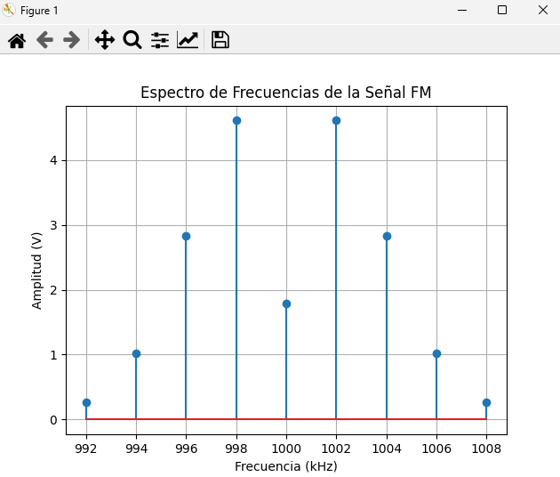

Figura 1. Espectro de frecuencias de la señal FM

**Interpretación de los resultados**

Este ejercicio ilustra cómo una señal FM distribuye su potencia entre la frecuencia de la portadora y las frecuencias laterales. A medida que el índice de modulación 𝛽 aumenta, más energía se transfiere a las frecuencias laterales y menos permanece en la frecuencia de la portadora.

## Ancho mínimo de banda

El ancho mínimo de banda (AMB) en comunicaciones se refiere a la cantidad más pequeña de espectro de frecuencias que una señal modulada necesita para ser transmitida sin interferencia significativa ni pérdida de información. En el contexto de modulación en frecuencia (FM), el ancho mínimo de banda es una medida crítica para asegurar que la señal se transmita adecuadamente y se reciba con la mínima distorsión posible (Carlson, 2002).

### Fórmula

Para la modulación en frecuencia (FM), el ancho mínimo de banda puede estimarse utilizando la fórmula de Carson (Carlson, 2002), que es:

$$B_{FM}=2\left(∆f+f_{m}\right)$$

Donde:

* $∆f$ es la desviación máxima de frecuencia de la señal portadora debido a la señal moduladora.
* $f_{m}$ es la frecuencia máxima de la señal moduladora.

## Ancho de Banda Máxima

El ancho de banda máxima se refiere al rango total de frecuencias que un canal de comunicación o sistema puede manejar o transmitir sin distorsión significativa. Este concepto es crucial para determinar la capacidad de transmisión de datos y la calidad de la señal en sistemas de comunicación.

### Fórmula

El ancho de banda máxima de un sistema se puede definir de diferentes maneras, dependiendo del contexto. Una de las formas comunes de definir el ancho de banda máxima es considerando el rango de frecuencias en el cual la respuesta del sistema es significativa, típicamente donde la amplitud de la señal no cae por debajo de cierto nivel, generalmente el 3 dB por debajo del nivel máximo (Proakis & Salehi, Digital Communications, 2008).

Para sistemas lineales e invariantes en el tiempo, el ancho de banda máxima 𝐵 puede estar dado por la diferencia entre las frecuencias superior ($f_{high})$ e inferior $\left(f_{low}\right)$ de la banda pasante (Proakis & Salehi, Digital Communications, 2008):

$$B=f_{high}-f_{low}$$

## Ejercicio de aplicación

Para un modulador de FM con una desviación máxima de frecuencia $∆f=5Khz,$ una frecuencia de señal moduladora $f_{m}=5Khz, V_{c}=5V$ y una portadora de 200 Khz, determinar:

* El ancho de banda mínimo y real mediante la tabla de funciones de Bessel.
* El ancho mínimo aproximado de banda con la regla de Carson.
* Graficar el espectro de frecuencias de salida con la aproximación de Bessel.

**Resolución**

1. Ancho de Banda Mínimo y Real mediante la Tabla de Funciones de Bessel

Primero, calculamos el índice de modulación:

$$β=\frac{∆f}{f_{m}}=\frac{5Khz}{5Khz}=1$$

Utilizando la tabla de funciones de Bessel para $β=1$:

$$J_{0}(1)≈0.765$$

$$J_{1}(1)≈0.440$$

$$J_{2}(1)≈0.115$$

$$J_{3}(1)≈0.019$$

$$J_{4}(1)≈0.002$$

Consideramos las componentes con amplitudes significativas (hasta $J_{3}(1)$).

Las frecuencias laterales están dadas por $f_{c}±kf_{m}:$

$f_{c}=2000 Khz$

$f_{c}±f_{m}=200Khz±5Khz$

$f_{c}±{2f}_{m}=200Khz±10Khz$

$f_{c}±{3f}_{m}=200Khz±15Khz$

El ancho de banda real es la diferencia entre la frecuencia máxima y mínima significativa:

$$B_{real}=2*{3f}_{m}=2*15Khz=30Khz$$

1. Ancho Mínimo Aproximado de Banda con la Regla de Carson

La regla de Carson estima el ancho de banda de una señal FM como:

$$B_{FM}=2\left(∆f+f_{m}\right)$$

Sustituyendo los valores correspondientes:

$$B_{FM}=2\left(5Khz+5Khz\right)=2*10Khz=20Khz$$

1. Graficar el Espectro de Frecuencias de Salida con la Aproximación de Bessel

Las amplitudes de las frecuencias laterales están dadas por $V_{c}J_{k}\left(β\right)$:

$V_{c}=5 V$

* Frecuencia central $f_{c}=200 Khz:$
$$V_{c}J_{0}\left(1\right)≈5*0.765=3.825 V$$

* Primer par de frecuencias laterales ($f_{c}±f_{m}$):
$$V_{c}J_{1}\left(1\right)≈5*0.440=2.200 V$$

* Segundo par de frecuencias laterales ($f_{c}±{2f}_{m}$):
$$V_{c}J_{2}\left(1\right)≈5*0.115=0.575 V$$

* Tercer par de frecuencias laterales ($f_{c}±{3f}_{m}$):

$$V_{c}J_{3}\left(1\right)≈5*0.019=0.095 V$$

Graficamos el espectro de frecuencias

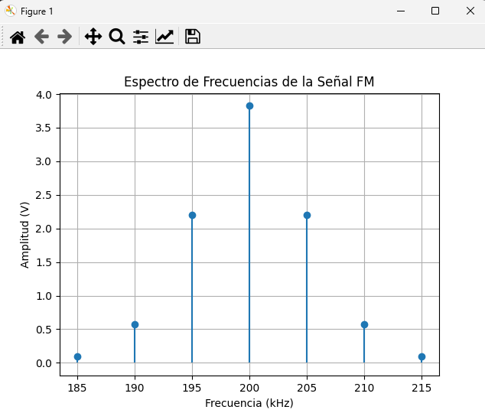

Figura 2:Espectro de frecuencias de la señal FM

## Relación de desviación

La relación de desviación es un parámetro importante en la modulación de frecuencia (FM) que indica la extensión de la variación de frecuencia de la portadora en relación con la frecuencia de la señal moduladora (Moher & Haykin, 2009). Es una medida de cuán grande es la desviación de frecuencia en comparación con la frecuencia máxima del mensaje (Moher & Haykin, 2009).

### Fórmula

La relación de desviación (D) se define como:

$$D=\frac{Δ_{f}}{f_{m}}$$

Donde:

* $Δ_{f}$ es la desviación máxima de frecuencia de la portadora debido a la señal moduladora.
* $f_{m}$ es la frecuencia máxima de la señal moduladora.

### Ejercicio de aplicación

Para un sistema de modulación en frecuencia (FM) donde la desviación máxima de frecuencia es $Δ_{f}=15Khz$ y la frecuencia máxima de la señal moduladora es $f_{m}=3Khz,$ calcular la relación de desviación.

**Resolución**

La relación de desviación (D) se define como:

$$D=\frac{Δ_{f}}{f_{m}}$$

Sustituyendo los valores dados:

$$D=\frac{15 Khz}{3 Khz}=5$$

$∴$ Una relación de desviación de 5 indica que la desviación máxima de la frecuencia de la portadora es cinco veces la frecuencia máxima de la señal moduladora.

# ETAPAS DE UN MODULADOR POR FRECUENCIA ANALÓGICO

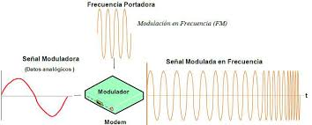

Figura 3: Modulador por frecuencia análogo

Un modulador por frecuencia (FM) analógico consta típicamente de varias etapas diseñadas para llevar a cabo la modulación de una señal de información sobre una portadora en forma de variaciones en la frecuencia de esta última (Proakis & Salehi, Communication Systems Engineering, 2002). A continuación, se detallan las etapas principales de un modulador por frecuencia analógico:

## Oscilador de Control de Fase (VCO - Voltage Controlled Oscillator)

Esta etapa genera una señal portadora cuya frecuencia puede ser modulada eléctricamente mediante una señal de voltaje aplicada en su entrada de control. El VCO es el núcleo del modulador por frecuencia, ya que la variación de voltaje aplicada a este componente determina la desviación de frecuencia de la señal de salida (Proakis & Salehi, Communication Systems Engineering, 2002).

## Circuito de Modulación Directa (Modulator Driver)

Aquí es donde se introduce la señal de información (señal moduladora), que puede ser de audio, video u otra forma de datos. Esta señal moduladora modifica la frecuencia de la señal portadora generada por el VCO. La modulación se realiza típicamente mediante un circuito que varía la tensión de control del VCO de acuerdo con la señal moduladora (Proakis & Salehi, Communication Systems Engineering, 2002).

## Circuito de Amplificación de Potencia (Power Amplifier):

En algunos casos, especialmente en aplicaciones donde se requiere transmitir la señal modulada a través de largas distancias o en condiciones de potencia limitada, puede incluirse un amplificador de potencia para aumentar la amplitud de la señal modulada antes de la transmisión. Este amplificador asegura que la señal FM modulada tenga la suficiente potencia para alcanzar su destino (Proakis & Salehi, Communication Systems Engineering, 2002).

## Filtros y Acondicionamiento de Señal

Se utilizan filtros para asegurar que la señal de salida del modulador tenga el ancho de banda adecuado y cumpla con las especificaciones del sistema de comunicación. Además, se pueden incluir etapas de acondicionamiento de señal para mejorar la calidad de la señal y reducir el ruido antes de la transmisión (Proakis & Salehi, Communication Systems Engineering, 2002).

## Tipos de moduladores

### Moduladores directos de FM

Un modulador directo de FM típico consta de un oscilador controlado por voltaje (VCO) cuya frecuencia es directamente modulada por una señal de entrada, como una señal moduladora de audio o datos. El VCO produce una señal portadora cuya frecuencia varía de acuerdo con la amplitud y la frecuencia de la señal moduladora aplicada. Esta variación en la frecuencia de la señal portadora codifica la información contenida en la señal moduladora (Cruz, 2010).

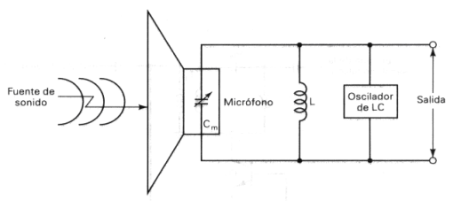

Figura 4. Modulador directo de FM

## Moduladores de diodo varactor

La Figura 5 muestra el diagrama esquemático para un generador de FM más práctico y directo que usa un diodo varactor para desviar la frecuencia de un oscilador de cristal. R1 y R2 desarrollan un voltaje de c.c. que invierte el diodo varactor polarizado VD1 y determinan la frecuencia de reposo del oscilador. El voltaje de la señal modulante externa agrega y resta del nivel de c.c. polarizado, lo cual cambia la capacitancia del diodo y por lo tanto la frecuencia de oscilación. Los cambios positivos de la señal modulante incrementan la polarización inversa sobre VD1, la cual disminuye su capacitancia e incrementa la frecuencia de la oscilación. Al contrario, los cambios negativos de la señal modulante disminuyen la frecuencia de la oscilación. Los moduladores de FM de diodo varactor, son extremadamente populares, porque son fáciles de usar, confiables y tienen la estabilidad de un oscilador de cristal. Sin embargo, debido a que se usa un cristal, la desviación de frecuencia pico se limita a valores relativamente pequeños. Consecuentemente, se usan principalmente para las aplicaciones de banda angosta (índice bajo) por ejemplo en un radio móvil semi dúplex (Cruz, 2010).

Figura 5. Modulador de diodo varactor

## Modulador de reactancia de FM

La Figura 6 muestra un diagrama esquemático para un modulador de reactancia usando un JFET como el dispositivo activo. Esta configuración del circuito se llama modulador de reactancia porque el JFET observa como una carga de reactancia variable al circuito tanque LC. La señal modulante varía en la reactancia de Q1, lo cual causa un cambio correspondiente en la frecuencia resonante del circuito tanque del oscilador. El capacitor C que está en serie con el resistor R de compuerta, tiene un valor muy pequeño de manera tal que su reactancia sea muy grande con respecto a R. Como la corriente de drenaje es directamente proporcional a la tensión de compuerta, está en fase con ella. La tensión en R es prácticamente toda la tensión de drenaje y por ser resistivas las ramas de R y del tanque en resonancia, la corriente a través de R está en fase con la tensión. La corriente a través de C, en cambio, adelanta 90° con respecto a esa tensión, con lo que la corriente de drenaje de RF quedará en fase con la tensión de compuerta, pero atrasará 90° respecto de la corriente en C. En resumen, la tensión de drenaje se encuentra 90° desfasada con la corriente de drenaje, por lo que el JFET visto desde la carga, se comporta como un capacitor (Cruz, 2010).

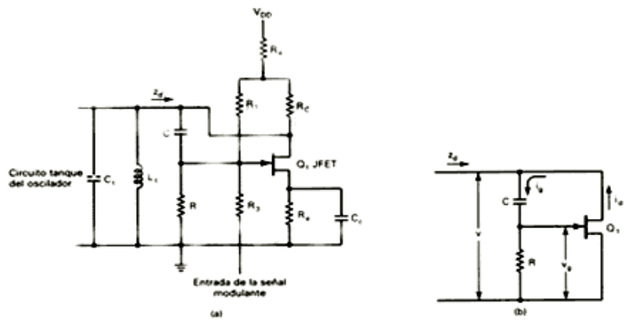

Figura 6. Modulador de reactancia de JFET

## Moduladores de FM directos de circuito integrado lineal

Los osciladores de voltaje controlado de circuito integrado lineal y generadores de funciones pueden generar una forma de onda de salida de FM directa que sea relativamente estable, exacta y directamente proporcional a la señal modulante de entrada. La desventaja principal de usar los LIC VCO y generadores de funciones, para la modulación de FM directa, es su baja potencia de salida de información y la necesidad de varios componentes externos adicionales para que funcionen, tales como capacitores para tomar el tiempo, resistores para la determinación de frecuencia y filtros para el abastecimiento de potencia (Cruz, 2010). La Figura 7 muestra un diagrama en bloques simplificado para un generador de funciones de circuito integrado lineal monolítico que puede utilizarse para la generación de FM directa. La frecuencia central del VCO se determina por un resistor externo y por un capacitor (R y C) La señal modulante de entrada desvía la frecuencia del VCO, la cual produce una forma de onda de FM de salida de información. El multiplicador analógico y el formador seno convierten la señal de salida del VCO de onda cuadrada a una onda senoidal, y el amplificador de ganancia unitaria proporciona una salida con búfer (Cruz, 2010). La frecuencia de salida del modulador es

$$f_{salida}=\left(f_{c}+∆f\right)N$$

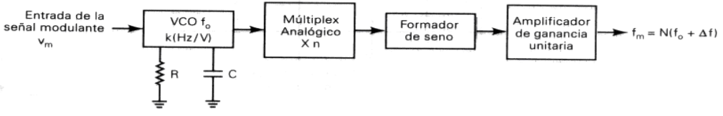

Figura 7. Modulador de FM directos de circuito integrado lineal

## Transmisor directo de FM de Crosby

Esta configuración en particular se llama transmisor directo de FM de Crosby e incluye un circuito de AFC (automatic frequency control) El modulador de frecuencia puede ser un modulador de reactancia o un oscilador de voltaje controlado. La frecuencia de descanso de la portadora es la frecuencia de salida no modulada del oscilador principal (fc) Para el transmisor mostrado en la Figura 8, la frecuencia central del oscilador principal fc = 5.1 MHz, el cual se multiplica por 18, en tres etapas (3 x 2 x 3), para producir una frecuencia de portadora de transmisión final f1 = 91.8 MHz. En este momento, se deben notar tres aspectos de la conversión de frecuencia. Primero, cuando la frecuencia de una portadora de frecuencia modulada se multiplica, y sus desviaciones de frecuencia y de fase se multiplican también. Segundo, la proporción en la cual la portadora se desvía (es decir, la frecuencia de la señal modulante, fm) no se afecta por el proceso de multiplicación. Por lo tanto, el índice de modulación también se multiplica. Tercero, cuando una portadora de modulación angular es heterodinada con otra frecuencia en un mezclador no lineal, la portadora puede convertirse hacia arriba o abajo, dependiendo del filtro de pasa-bandas de salida. Sin embargo, la desviación de frecuencia, desviación de fase y la razón de cambio no se afectan por el proceso de heterodinaje (mezcla).

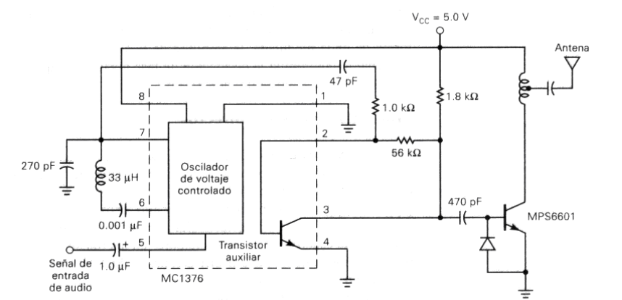

Figura 8. Transmisor directo de FM de Crosby

# DEMODULADOR FM

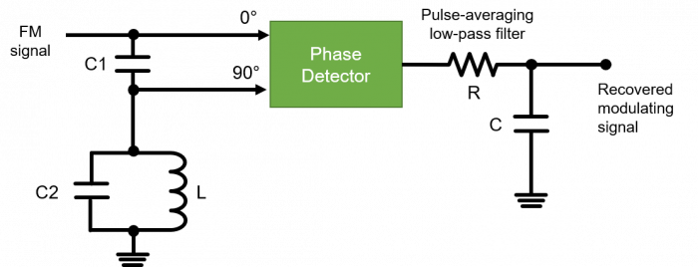

Figura 9. Diagrama de un demodulador FM

Un demodulador FM es un dispositivo utilizado para recuperar la señal de información original a partir de una señal portadora modulada en frecuencia. En la modulación de frecuencia, la información se codifica en variaciones de la frecuencia de la portadora, y el demodulador debe convertir estas variaciones de frecuencia de vuelta a una señal de voltaje proporcional a la señal moduladora original (Moher & Haykin, 2009).

## Características

**Detección de Frecuencia:**

El demodulador FM detecta cambios en la frecuencia de la señal recibida. A medida que la frecuencia de la señal modulada varía, el demodulador produce una señal de salida cuya amplitud es proporcional a la frecuencia instantánea de la señal de entrada (Moher & Haykin, 2009).

**Linealidad:**

Un buen demodulador FM debe tener una respuesta lineal, donde las variaciones en la frecuencia de entrada se conviertan proporcionalmente en variaciones en la amplitud de la señal de salida. Esto asegura una reproducción precisa de la señal original (Moher & Haykin, 2009).

**Ancho de Banda:**

El demodulador debe ser capaz de manejar el ancho de banda de la señal FM, que incluye las frecuencias laterales generadas durante el proceso de modulación. Un ancho de banda insuficiente puede causar distorsión y pérdida de información (Moher & Haykin, 2009).

**Rechazo de Ruido:**

La demodulación de FM tiene la ventaja de ser relativamente resistente al ruido. Sin embargo, los circuitos de demodulación deben estar diseñados para minimizar la introducción de ruido adicional y manejar interferencias (Moher & Haykin, 2009).

## Tipos de Demoduladores FM y sus Características

Los demoduladores FM son dispositivos diseñados para recuperar la señal de información original a partir de una señal portadora modulada en frecuencia (Moher & Haykin, 2009). Existen varios tipos de demoduladores FM, cada uno con características y aplicaciones específicas. Los más comunes incluyen:

* Discriminador de Frecuencia (Frequency Discriminator)
* Detector de Fase con Bucles de Enganche de Fase (PLL - Phase-Locked Loop)
* Detector de Cruce por Cero (Zero-Crossing Detector)
* Detector de Foster-Seeley
* Detector de Ratio (Ratio Detector)

### Discriminador de Frecuencia (Frequency Discriminator)

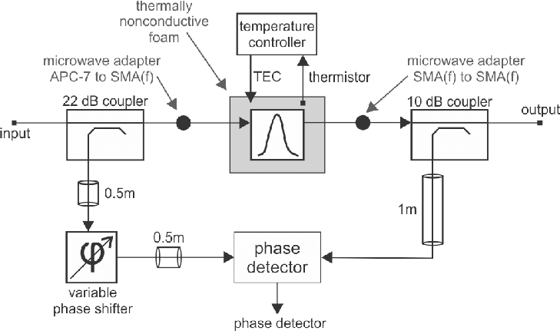

Figura 10. Discriminador de frecuencia

Descripción: Este tipo de demodulador convierte variaciones de frecuencia en variaciones de amplitud (Moher & Haykin, 2009).

Características:

Linealidad: Proporciona una respuesta lineal a cambios en la frecuencia de entrada.

Simplicidad: Es relativamente simple en términos de diseño.

Ancho de Banda: Debe tener un ancho de banda adecuado para manejar las variaciones de frecuencia de la señal modulada.

Uso: Común en receptores de radio FM comerciales.

### Detector de Fase con Bucles de Enganche de Fase (PLL)

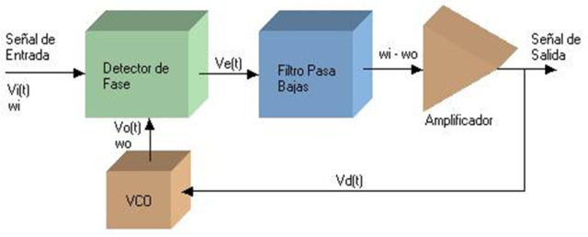

Figura 11. Detector de Fase con Bucles de enganche de fase (PLL)

Descripción: Utiliza un bucle de enganche de fase para seguir la frecuencia de la señal modulada y recuperar la señal de información (Moher & Haykin, 2009).

Características:

Alta Precisión: Muy preciso en la demodulación de señales FM.

Ruido Bajo: Ofrece buen rechazo al ruido y estabilidad.

Complejidad: Más complejo que otros métodos debido al uso de bucles de retroalimentación.

Uso: Común en aplicaciones de comunicaciones digitales y sistemas de transmisión de datos.

### Detector de Cruce por Cero (Zero-Crossing Detector)

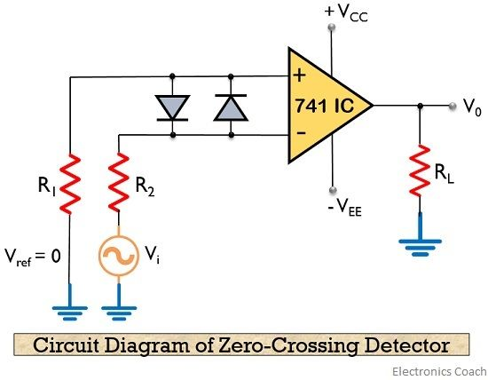

Figura 12. Detector de Cruce por Cero

Descripción: Cuenta los cruces por cero de la señal de entrada para determinar su frecuencia instantánea (Moher & Haykin, 2009).

Características:

Simplicidad: Fácil de implementar.

Sensibilidad al Ruido: Menos robusto al ruido en comparación con otros métodos.

Linealidad: Menos lineal que los discriminadores de frecuencia.

Uso: Aplicaciones simples y de bajo costo donde la precisión no es crítica.

### Detector de Foster-Seeley

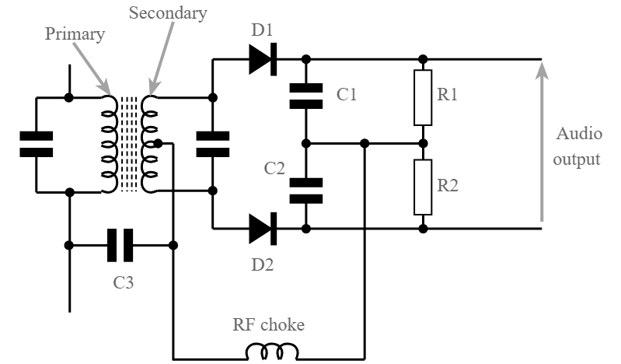

Figura 13. Detector de Foster-Seeley

Descripción: Utiliza un circuito resonante y diodos para demodular la señal FM (Moher & Haykin, 2009) .

Características:

Linealidad: Proporciona una respuesta lineal a variaciones de frecuencia.

Complejidad: Relativamente simple en comparación con el PLL.

Estabilidad: Menos afectado por cambios en la amplitud de la señal portadora.

Uso: Común en receptores de radio de alta fidelidad.

### Detector de Ratio (Ratio Detector)

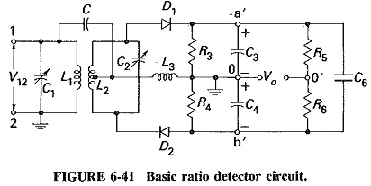

Figura 14. Detector de Ratio

Descripción: Similar al detector de Foster-Seeley, pero diseñado para proporcionar una mejor estabilidad y rechazo a la variación de amplitud (Moher & Haykin, 2009).

Características:

Estabilidad: Muy estable y robusto contra variaciones de amplitud de la portadora.

Linealidad: Buena respuesta lineal.

Complejidad: Similar en complejidad al detector de Foster-Seeley.

Uso: Aplicaciones donde se requiere alta fidelidad y estabilidad.

# ETAPAS DE UN DEMODULADOR DE FRECUENCIA ANÁLOGO

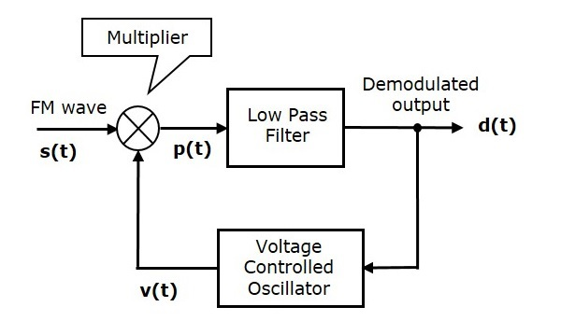

Figura 15. Demodulador análogo FM

Un demodulador de frecuencia analógico está diseñado para extraer la señal de información original a partir de una señal portadora modulada en frecuencia (Moher & Haykin, 2009). A continuación, se describen las etapas típicas de un demodulador de frecuencia analógico:

## ****Amplificación y Filtrado de Entrada****

**Descripción**: La primera etapa recibe la señal de radiofrecuencia (RF) y la amplifica. También se filtra la señal para eliminar ruido y señales no deseadas (Moher & Haykin, 2009).

**Características**:

**Amplificador de RF**: Aumenta la amplitud de la señal recibida para mejorar la relación señal-ruido (SNR) (Moher & Haykin, 2009).

**Filtro**: Pasa banda ajustado a la frecuencia de la portadora para eliminar interferencias fuera de banda.

## ****Limitador****

**Descripción**: La señal amplificada y filtrada pasa a través de un limitador que elimina variaciones de amplitud (Moher & Haykin, 2009).

**Características**:

**Reducción de Ruido**: Minimiza el efecto del ruido de amplitud.

**Constancia de Amplitud**: Asegura que las variaciones de amplitud no afecten la demodulación de frecuencia.

## ****Convertidor de Frecuencia Intermedia (IF)****

**Descripción**: Convierte la señal de RF a una frecuencia intermedia (IF) más baja para facilitar el procesamiento (Moher & Haykin, 2009).

**Características**:

**Oscilador Local (LO)**: Genera una frecuencia fija que se mezcla con la señal de RF.

**Mezclador**: Produce una señal de IF a partir de la diferencia de frecuencias entre la señal de RF y la LO.

## ****Detector de Frecuencia****

**Descripción**: Esta etapa convierte las variaciones de frecuencia de la señal IF en variaciones de voltaje (Moher & Haykin, 2009).

## ****Filtro de Salida y Acondicionamiento de Señal****

**Descripción**: La señal de salida del detector de frecuencia se filtra y se acondiciona para eliminar cualquier componente no deseado y preparar la señal para su uso final (Moher & Haykin, 2009).

**Características**:

**Filtro Pasa Baja**: Elimina componentes de alta frecuencia no deseadas.

**Acondicionamiento**: Ajusta la señal a niveles adecuados para su posterior procesamiento o reproducción.

# PARAMETROS TÉCNICOS DE LA COMUNICACIÓN POR MODULACIÓN FM

## Desviación de Frecuencia (Δf):

Define la amplitud máxima de variación de frecuencia de la señal portadora en respuesta a la señal moduladora. Es crucial para determinar la capacidad de la señal FM para resistir el ruido (Moher & Haykin, 2009).

$$Δf=k_{f}*m(t)$$

## Índice de Modulación (β)

Es un parámetro adimensional que indica la profundidad de la modulación. Un índice de modulación más alto implica una mayor desviación de la frecuencia de la portadora, lo cual puede mejorar la calidad de la señal pero también requiere un mayor ancho de banda (Moher & Haykin, 2009).

$$β=\frac{∆f}{fm}$$

## Ancho de Banda de Carson ($B_{T}$ ​):

Proporciona una estimación del ancho de banda requerido para transmitir una señal FM con un nivel aceptable de interferencia y ruido. La fórmula de Carson es una aproximación que toma en cuenta las frecuencias laterales significativas (Moher & Haykin, 2009).

$$B_{T}=2(∆f+fm)$$

## Sensibilidad del Modulador:

Es una medida de cuánta desviación de frecuencia se produce por unidad de amplitud de la señal moduladora. Es importante para el diseño del modulador y la configuración de la desviación de frecuencia deseada (Taub & Schilling, 2014).

$$kf=\frac{∆f}{Am}$$

## Relación Señal a Ruido (SNR):

Un parámetro que mide la claridad de la señal recibida en presencia de ruido. En FM, el SNR es mejorado en comparación con la modulación AM debido a la supresión de variaciones de amplitud no deseadas (Taub & Schilling, 2014).

$$SNR\left(dB\right)=10*\log\left(\frac{Ps}{Pn}\right)$$

## Energía de la Portadora:

La potencia de la señal portadora sin modulación. Es una medida de la energía de la señal transmitida en ausencia de modulación (Taub & Schilling, 2014).

$$Pc=\frac{{Vc}^{2}}{2R}$$

## Ancho de Banda Real:

El ancho de banda práctico que una señal FM ocupará en el espectro. Puede ser mayor que el ancho de banda calculado por la regla de Carson debido a componentes de frecuencia adicionales en la señal modulada (Taub & Schilling, 2014).

## Potencia de Transmisión:

La potencia total de la señal transmitida, que incluye tanto la portadora como las frecuencias laterales generadas por la modulación. Este parámetro es crucial para determinar el alcance y la efectividad del sistema de transmisión (Taub & Schilling, 2014).

$$Pt=Pc\left(1+\frac{β^{2}}{2}\right)$$

# PARAMETROS TÉCNICOS DE LA COMUNICACIÓN POR DEMODULACIÓN FM

## Desviación de Frecuencia (Δf):

Define la amplitud máxima de variación de frecuencia de la señal portadora en respuesta a la señal moduladora. Es crucial para determinar la capacidad de la señal FM para resistir el ruido (Moher & Haykin, 2009).

$$Δf=k_{f}*m(t)$$

## Sensibilidad del Demodulador

La capacidad del demodulador para convertir cambios en la frecuencia de la señal de entrada en cambios en la amplitud de la señal de salida (Moher & Haykin, 2009).

$$S=\frac{Vout}{Δf}$$

## Respuesta de Frecuencia

La capacidad del demodulador para seguir las variaciones de frecuencia de la señal de entrada (Moher & Haykin, 2009).

## Relación Señal a Ruido (SNR):

Un parámetro que mide la claridad de la señal recibida en presencia de ruido. En FM, el SNR es mejorado en comparación con la modulación AM debido a la supresión de variaciones de amplitud no deseadas (Taub & Schilling, 2014).

$$SNR\left(dB\right)=10*\log\left(\frac{Ps}{Pn}\right)$$

## Distorsión de Fase

La diferencia entre la fase de la señal demodulada y la señal moduladora original (Moher & Haykin, 2009).

## Ancho de Banda del Demodulador

El ancho de banda que el demodulador puede procesar sin distorsión significativa (Moher & Haykin, 2009).

$$B_{T}≈B_{D}$$

## Factor de Ruido del Demodulador

La degradación del SNR debido al demodulador (Taub & Schilling, 2014).

$$NF=\frac{{SNR}_{in}}{{SNR}_{out}}$$

## Linealidad del Demodulador

La capacidad del demodulador para mantener una relación lineal entre la frecuencia de entrada y la amplitud de salida (Taub & Schilling, 2014).

## Tiempo de Respuesta

El tiempo que tarda el demodulador en responder a un cambio en la frecuencia de la señal de entrada (Taub & Schilling, 2014).

Bibliografía

B.P.Lathi, & Ding, Z. (2009). *Modern Digital and Analog Communication.* Oxford: OXFORD UNIVERSITY PRESS.

Carlson, A. B. (2002). *Communication Systems: An Introduction to Signals and Noise in Electrical Communication.* New York: McGraw-Hill.

Cruz, O. M. (2010). *TRANSMISIÓN DE MODULACIÓN ANGULAR.* Argentina: Universidad Tecnológica Nacional.

Maldonado, A. (18 de Noviembre de 2019). *SCRIBD.* Obtenido de SCRIBD: https://es.scribd.com/document/435511050/5-Modulacion-Angular

Moher, M., & Haykin, S. (2009). *Communication Systems.* Ontario: Wiley.

Proakis, J. G., & Salehi, M. (2002). *Communication Systems Engineering.* New Jersey: New Jersey.

Proakis, J. G., & Salehi, M. (2008). *Digital Communications.* New York: McGraw-Hill.

Taub, H., & Schilling, D. (2014). *Principles of Communication Systems.* Colorado: McGraw-Hill.